В ГБПОУ ИО ТПТТ имеется два кабинета информатики
Кабинет 303
Для удобства использования компьютеров в кабинете имеется 10 рабочих мест
Режим работы:
8:30 – 14:00 учебные занятия
14:10 – 15:10 консультации

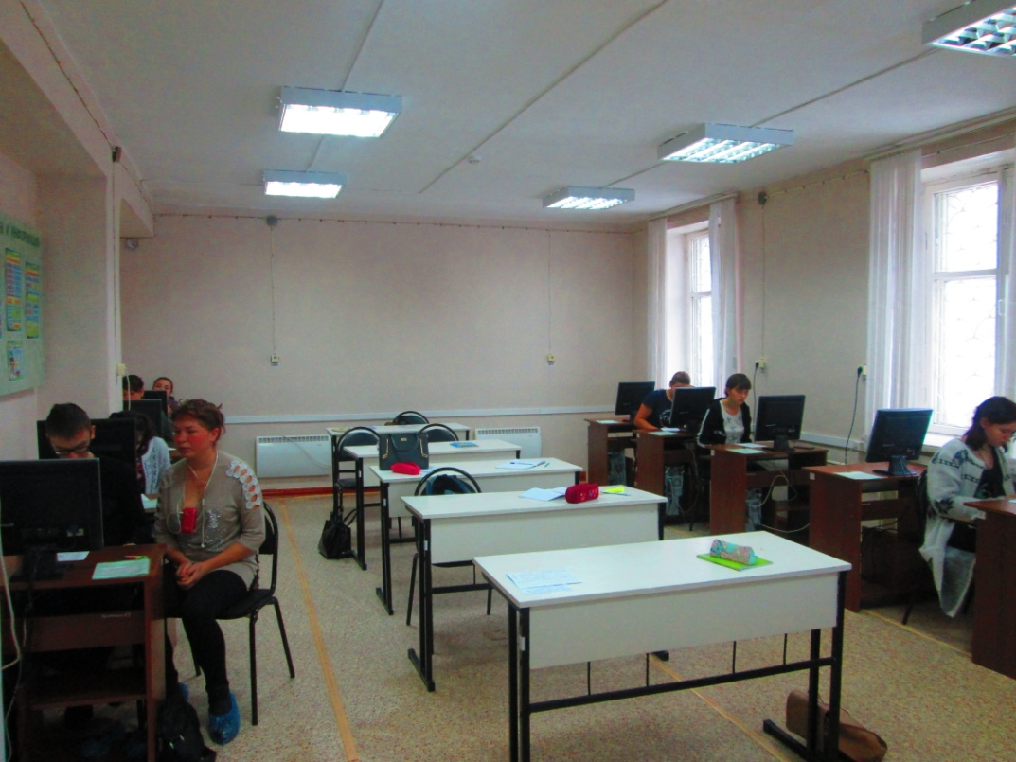
Кабинет 301
Имеет 10 рабочих мест
Режим работы:
8:30 – 14:00 учебные занятия
15:10 – 16:10 консультации
